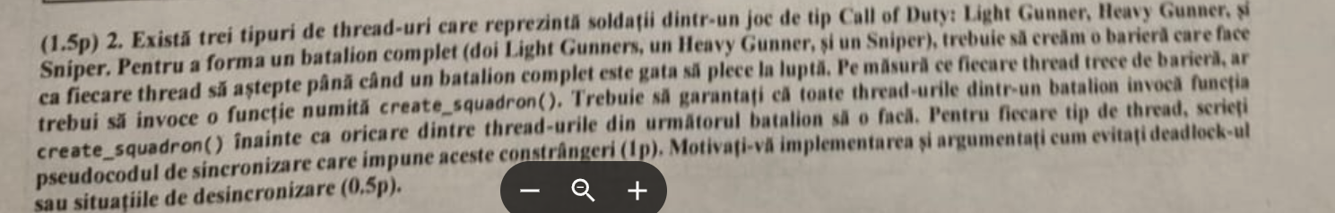
Ceva foarte asemanator cu problema de mai sus, to bazat pe H20. Problema de sus s-a dat si in examenul din 2024.

Subiect refacere testul de curs(testul de curs s-a putut reface la examen):
Problema era cu tema Hobbit și aveam 5 funcții (hobbit, arcaș, elf, vrăjitor și om parcă). Prima dată toți trebuiau să aștepte ca Bilbo sau cum îl chema pe personaj (era în funcția hobbit un if dacă i == Bilbo) să pună inelul pe masă și să anunțe că duce inelul nush unde. După aceea toți ceilalți puteau oferi ajutor, și trebuia pe lângă ăla să mai ai 3 hobiți, un vrăjitor, un elf, un arcaș și 2 oameni. Fiecare metodă avea ofera_sprijin și apoi pleaca_la_atac când erau toți 9 gata. La hobiții pe lângă Bilbo, aceștia trebuiau să aștepte ca vrăjitorul, elful, arcașii și oameni să își anunțe sprijinul. Deci la hobiții normali trebuia să ai "2" wait-uri, iar la celelalte personaje doar wait de la Bilbo

